Оплата за детский сад
Для оплаты за детский сад Вам необходимо зайти на Портал государственных услуг Вологодской области gosuslugi35.ru и выбрать раздел «Оплата».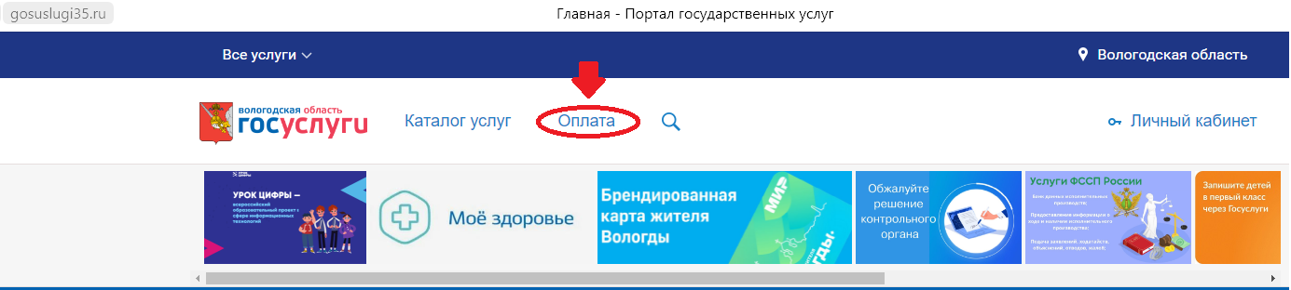
Далее необходимо авторизоваться
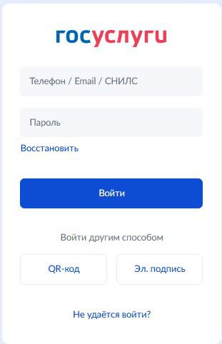
После чего откроется окно «Платежи», в котором необходимо выбрать раздел «Документы»
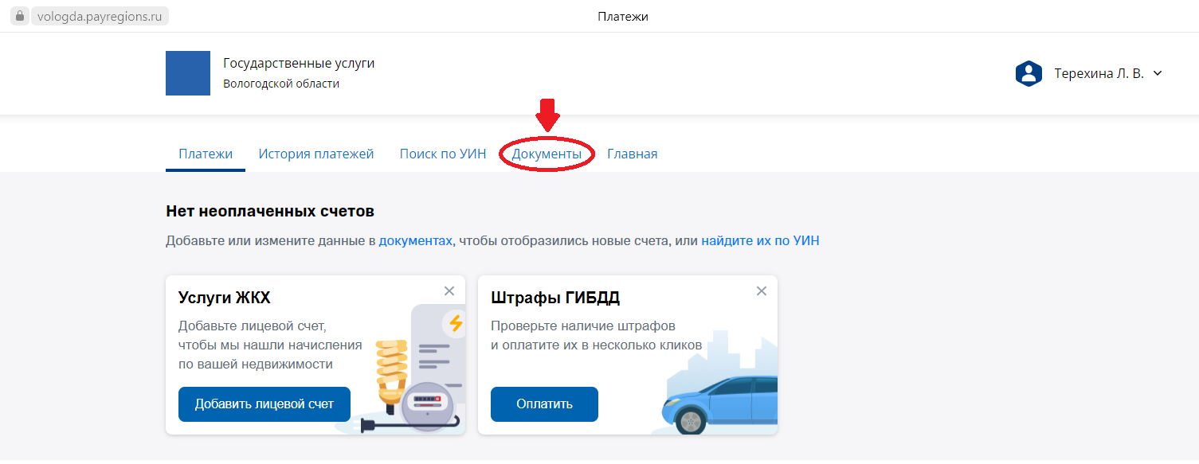
Далее в разделе «Образование» необходимо нажать «Добавить лицевой счет»
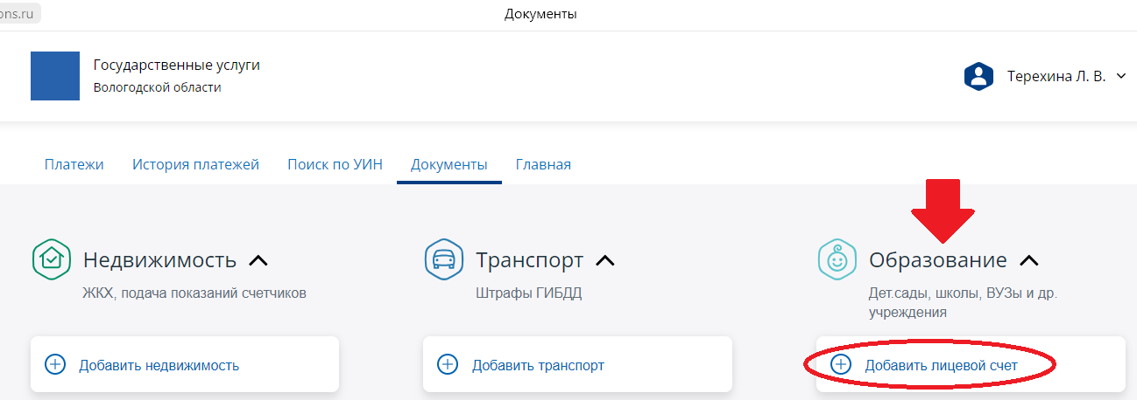
В открывшемся окне необходимо указать имя и лицевой счет
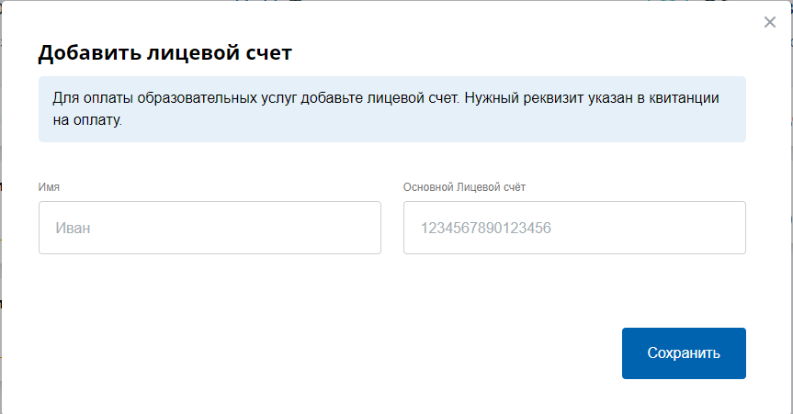
После чего счёт будет отображаться в разделе «Платежи» (если он выставлен учреждением)
Для оплаты Вам необходимо выбрать нужный платеж и нажать «Оплатить»
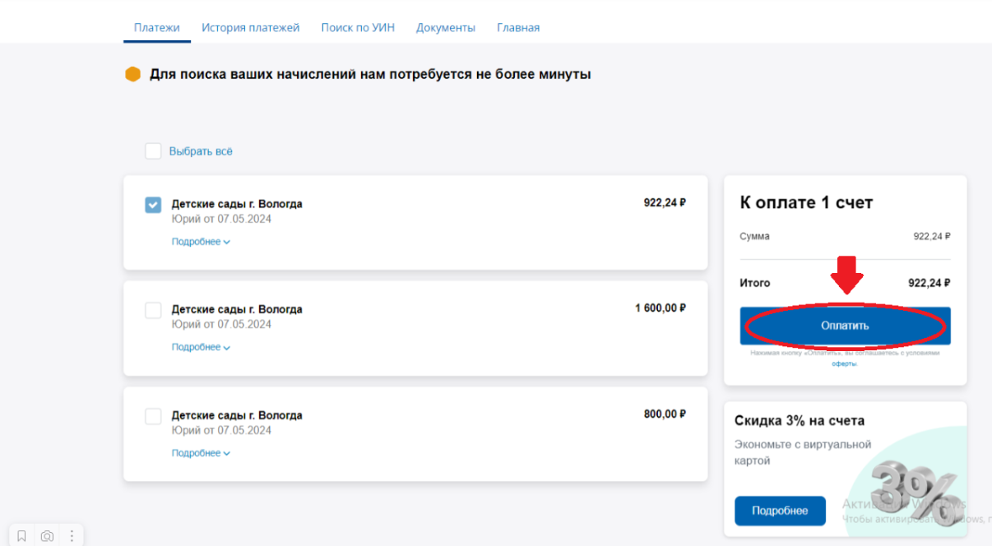
Далее необходимо указать реквизиты банковской кары и нажать «Оплатить»
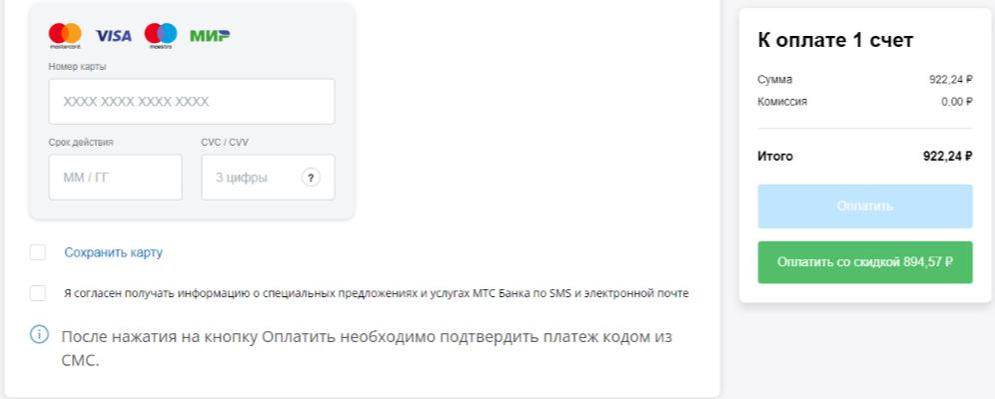
Историю по оплате можно просматривать в разделе «История платежей»
